使用SDK: Kinect for Windows SDK v2.0 public preview1408
为了介绍高清面部帧，有必要在这里简单介绍一下FACS

Facial Action Coding System，面部动作编码系统。
一个系统描述人类面部表情的编码系统。因为FACS实在是太详细了，这里仅仅介绍一下毛皮。详细的还是请
自行搜索。比如这里

首先，基本表情是由动作单元(Action Unit简称AU)组成(以下图片均直接链接自http://face-and-emotion.com/):

AU1: Inner Brow Raiser ——抬起眉毛内角
--->
吐槽: 这个动作好做

AU2: Outer Brow Raiser ——抬起眉毛外角
--->
吐槽: 这个略难
AU4: Brow Lowerer——皱眉(降低眉毛)
--->
吐槽: 发现居然没有AU3后的表情

AU5: Upper Lid Raiser ——上眼睑上升
--->
吐槽: 发现笔者AU4吐槽很到位后的表情

AU6: Cheek Raiser and Lid Compressor ——脸颊提升和眼轮匝肌外圈收紧
--->
吐槽: 微笑但是不提嘴角....有点难度
AU7: Lid Tightener——眼轮匝肌内圈收紧
--->
吐槽: 因为看不清楚这行字而做出的表情
AU9: Nose Wrinkler ——皱鼻
---> 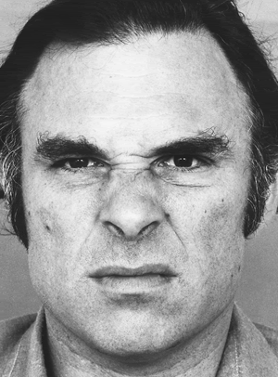
吐槽: 与上一个表情组合成一个表示愤怒的表情

AU10: Upper Lip Raiser ——拉动上嘴唇向上运动
---> 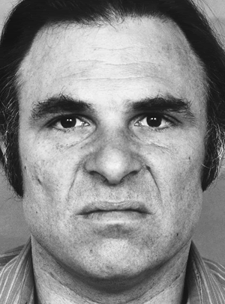
吐槽: 厌恶作者把图放这个大的表情

AU11: Nasolabial Furrow Deepener——拉动人中部位的皮肤向上
---> 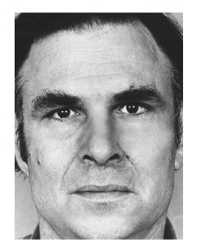
吐槽: 这是啥
AU12: Lip Corner Puller——拉动嘴角倾斜向上
---> 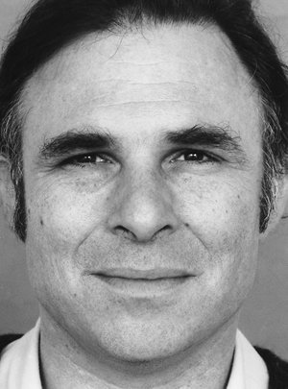
吐槽:这两人是同一人?! 微笑就好，不要在意这些细节

AU13: Sharp Lip Puller——急剧的嘴唇拉动
---> 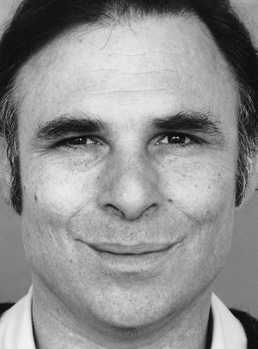
吐槽: 不禁配上了音:咻~
AU14: Dimpler ——收紧嘴角
---> 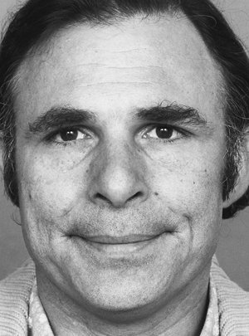
吐槽: 不要含住嘴唇

AU15: Lip Corner Depressor——拉动嘴角向下倾斜
---> 
吐槽: 画风改变了!

AU16: Lower Lip Depressor——拉动下唇向下
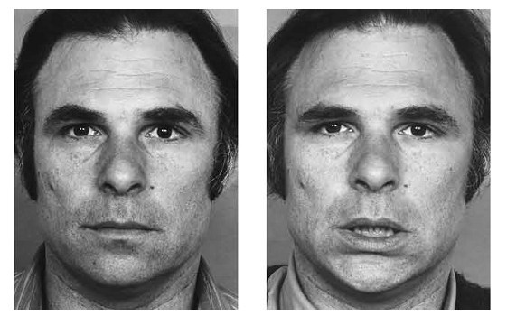
吐槽: 略尴尬

AU17:Chin Raiser ——推动下唇向上
---> 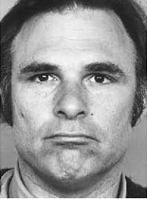

吐槽: 嗯......
AU18: Lip Pucker——撅嘴
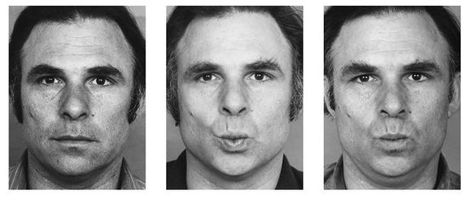
吐槽： 这撅嘴程度，不能挂个东西能叫撅嘴？

还有太多了，不胜枚举啊，在这点到为止。将这些单元组合就能探知该人当前的心情等信息，
心理学应该要学吧？谁知道呢╮（￣▽￣）╭

